
TÜRKÇE DEĞERLENDİRME SINAVI
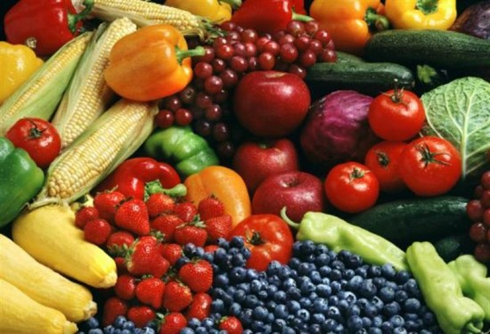
Sağlıklı Olalım
Havuç, turp, ıspanak, pırasa;
Bunları ye, sağlıklı yaşa.
Özen göster sağlığına,
Yediğin tüm gıdalara.

Şeker, cips,çerez, çikolata.
Az ye, hasta olursun sonra.
Sebze, meyve tüket unutma,
Sen özen göster sağlığına.

İlk 3 soruyu metne göre cevaplayınız.

1. Metne göre hangi besinleri yersek daha sağlıklı oluruz?

2. Şiirin başlığı nedir?

3. Şiire göre hangi besinleri çok tüketirsek hasta oluruz?

4. Aşağıdaki kelimelerde kaç harf olduğunu karşılarındaki kutucuklara yazınız.
kelebek kaplumbağa
televizyon çorap
Karpuz kalem
tren çanta

5. sonra- yemekten- yıkamalıyız- ellerimizi
kelimelerini anlamlı bir cümle haline getirerek yazınız.

6. Aşağıdaki görsellerin adlarını heceleyerek altlarındaki satıra yazınız.
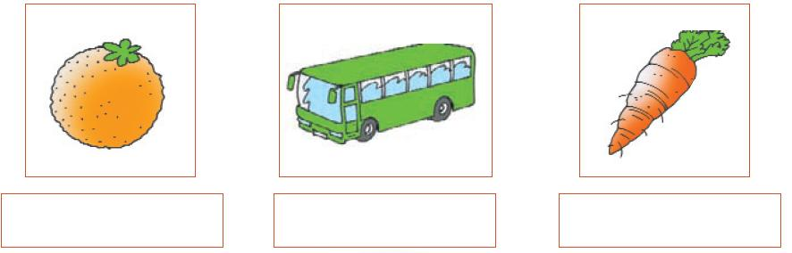

7. Aşağıdaki kelimeleri birer cümle içerisinde kullanınız.

Atatürk:…………………………………………………………………

Uzay :…………………………………………………………………

Kitap :………………………………………………………………

8. Aşağıdaki sözcüklerin karşısına kaç heceli olduğunu yazınız.
kalem ( 2 ) kelebekler (…..) çantalar (…..)
masalar (…..) sandalye (…..) dolap (…..)

9. Aşağıdaki cümlelerde ( ) ile gösterilen yerleri uygun noktalama işareti ile tamamlayınız .
Babam kırtasiyeden silgi aldı ( )
Ayşe( )nin kardeşi geldi mi ( )
Ali ( )nin babası yarın Ankara ( )dan gelecek( )
En soğuk ay Şubat ayıdır ( )
Eyvah ( ) Cüzdanımı evde unuttum ( )

